[315]
SERVIÇO DE AUXÍLIO AOS USUÁRIOS DAS RODOVIAS OPERADAS PELO DEPARTAMENTO DE ESTRADAS DE RODAGEM DO ESTADO DE SÃO PAULO

DEPARTAMENTO DE ESTRADAS DE RODAGEM DO ESTADO DE SÃO PAULO
DER/SP

Equipe
José Luiz Moreira
Reinaldo Antonio Fré
João Momesso
Maria Regina Trunkl
João Victor Fiori Bastos
Mariana Menezes
Camila Lopes
Luiz Gustavo Reis

Categoria
ATENDIMENTO AO CIDADÃO

Tema
DESENVOLVIMENTO, IMPLANTAÇÃO E CONSOLIDAÇÃO DE UM SERVIÇO DE AUXÍLIO AOS USUÁRIOS DE RODOVIAS DO DER/SP, A PARTIR DAS UNIDADES BÁSICAS DE ATENDIMENTO – UBAs, COM INTERFACE DA CENTRAL DE OPERAÇÕES E INFORMAÇÕES – COI.

Problema Enfrentado

A implantação no interior do Estado de São Paulo de grandes pólos industriais a partir da migração de empresas, antes instaladas na Grande São Paulo, para o interior do Estado, fez com que houvesse uma grande migração populacional para as cidades sede ou satélites destes empreendimentos, provocando ainda a criação de novos pólos comerciais.

Consideradas anteriormente apenas como um meio de ligação entre centros, as rodovias transformaram-se rapidamente em corredores com alto volume de tráfego, contribuindo para o aumento de acidentes e mortes sendo que, diante da escassez de recursos para investimento na infra-estrutura, tornaram-se incapazes de oferecer um serviço de acordo com as necessidades do usuário, fazendo com que este mudasse seu perfil, passando a ser mais exigente quanto a segurança e rapidez em seu deslocamento.

Oportunidade Percebida

A concessão das rodovias, iniciada em março de 1998, provocou uma alteração neste quadro, exigindo do poder público uma nova postura, criando meios para enfrentar um novo desafio:
Manter o padrão de serviço na extensa malha rodoviária ainda não concedida.

Soluções adotadas

- Mudança de um perfil Construtivista para outro mais voltado ao cliente rodoviário, definindo uma nova Visão e uma nova Missão.
- Criação e implantação das Unidades Básicas de Atendimento – UBA incorporando as atividades das Residências de Conservação.
- Implantação da Central de Operações e Informações – COI e implantação de uma central telefônica digital.
- Implantação de equipamentos e sistemas de monitoração de rodovias.
- Intensificação das Campanhas Educativas.

- MUDANÇA DE PERFIL, NOVA VISÃO E NOVA MISSÃO

Em 1998 o DER/SP iniciou um amplo processo de revisão conceitual, com o objetivo de quebrar o paradigma: “O DER é um órgão que constrói e conserva rodovias”.

Redesenhando o futuro da entidade frente aos desafios surgidos para os órgãos rodoviários, num cenário de marcantes mudanças do mercado, passou de um perfil construtivista para outro mais voltado ao usuário final das rodovias, com a operação e o atendimento ao cliente rodoviário, sem perder o foco na manutenção da qualidade nas condições das rodovias sob sua jurisdição.

O meio para enfrentar este desafio foi a reestruturação do DER, tendo como pano de fundo uma nova VISÃO:

TRANSFORMAR-SE EM UMA AUTARQUIA MODELO PELO SERVIÇO PRESTADO AO USUÁRIO, FOCALIZADO NA INFORMAÇÃO, PREVENÇÃO E ATENDIMENTO A ACIDENTES COM O PADRÃO DE QUALIDADE EXIGIDO PELO MESMO.

Esta nova VISÃO gerou uma nova MISSÃO para o DER/SP:

GARANTIR AOS USUÁRIOS DAS RODOVIAS SOB SUA JURISDIÇÃO, TRÁFEGO COM FLUIDEZ, SEGURANÇA, CONFORTO E ECONOMIA.

Coordenadoria de Operações – CO
Com a reestruturação do DER foi criada a Coordenadoria de Operações que é um departamento relativamente novo surgido com a implantação das UBAs. Podemos listar como as principais atividades da CO:
- Desenvolver e operacionalizar sistemas de controle e monitorização de tráfego;
- Desenvolver e executar campanhas e programas de conhecimento de trânsito junto aos usuários, sobretudo de sinalização e segurança de tráfego;
- Analisar causas, características e conseqüências de acidentes, processando estatísticas e distribuindo informações;
- Propor medidas e estudos à Diretoria de Engenharia, na elaboração de projetos, objetivando a gradual e sistemática redução de acidentes e a melhoria nas condições de trafegabilidade nas rodovias, assim como às demais Diretorias em assuntos de suas especialidades;
- Administrar e decidir operacionalmente sobre assuntos concernentes a dispositivos redutores e inibidores de velocidade;
- Analisar e conceder licença para o trânsito de veículos com dimensões e peso excedentes bem como de transporte de cargas excepcionais;
- Decidir, em caráter de excepcionalidade, sobre solicitações de terceiros referentes à colocação de painéis de publicidade, concessão de autorização de acessos a propriedades lindeiras e a estabelecimentos comerciais, ocupação e travessias das faixas de domínio por linhas de transmissão, distribuição de energia, cabos telefônicos e de telecomunicações e dutos de qualquer natureza;
- Desenvolver e operacionalizar sistemas de atendimento aos usuários;
- Prestar assistência regionalizada em assuntos relativos a conservação de rodovias;
- Supervisionar e controlar as atividades de praças de pedágio, postos de pesagem e balança;
- Supervisionar, de forma regionalizada,as atividades das Unidades Básicas de Atendimento;
- Estabelecer relações com entidades ligadas direta ou indiretamente com problemas de tráfego.

- IMPLANTAÇÃO DAS UNIDADES BÁSICAS DE ATENDIMENTO – UBA

Além de sua sede instalada no município de São Paulo, o DER/SP está distribuído no Estado em 14 macro-regiões onde foram instaladas suas Divisões Regionais, as quais atendem as necessidades dos municípios que as compõem, a partir dos serviços prestados pelas 57 Residências de Conservação, sendo estas responsáveis pelo gerenciamento das condições de conservação dos 17.200 km de rodovias sob sua jurisdição.

Após a realização de workshops, ainda em 1998, decidiu-se pela criação das Unidades Básicas de Atendimento – UBA, sendo que estas iriam incorporar as atividades das Residências de Conservação, utilizando-se o critério de extensão da malha rodoviária como medida para determinação da quantidade de UBAs em cada Regional.

Principais atribuições da Unidade Básica de Atendimento – UBA
- Operar e conservar trechos das malhas rodoviárias, previamente definidos e delimitados, de forma a garantir a fluidez do tráfego, segurança e conforto aos usuários nas rodovias, prestando um atendimento de qualidade;
- Fazer inspeções diuturnas das condições físicas do pavimento, da sinalização, de interferências na pista, obras e outros elementos da via;
- Atender e dar apoio com auxílio aos usuários nos trechos de rodovias operadas, quanto aos primeiros socorros aos acidentes, a atenção aos defeitos nos veículos que impeçam a continuidade de circulação ou afetem a segurança de trânsito.

Estabeleceu-se inicialmente um padrão médio de extensão de rodovias operadas em 300 quilômetros por UBA, o qual foi sendo ajustado para maior ou menor de acordo com as características apresentadas por cada região.

Recursos Humanos
Cada UBA é constituída de Gerente Geral, Gerente de Conservação, Gerente de Segurança e supervisor além de técnicos operadores do CCO – Centro de Controle Operacional da unidade e inspetores que operam os veículos de guincho, inspeção de tráfego e ambulância.
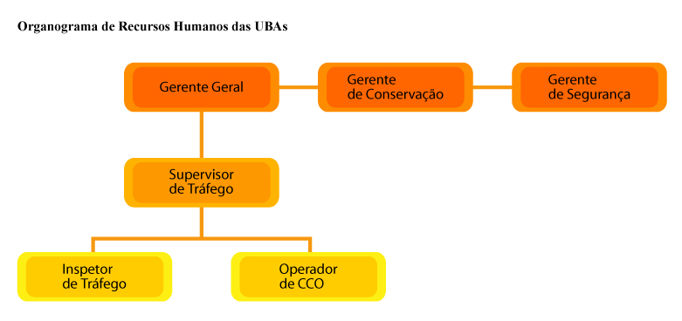

Recursos Materiais
Foram definidos os seguintes recursos:
- Veículo de Inspeção
- Veículo de Apoio
- Guinchos Leve, Médio e Pesado
- Ambulância

A primeira dificuldade encontrada foi o alto investimento necessário para que fosse efetuada a implantação das 57 UBAs simultaneamente, a qual foi logo resolvida com a decisão de uma implantação de forma escalonada atrelada a disponibilidade de recursos financeiros, ficando definida a implantação de 17 UBAs até o final do ano 2000.

Definidos o modo de operação, os recursos humanos e materiais e o cronograma de implantação, a solução de outra dificuldade levantada durante os “workshops” passou a ser priorizada: a falta de capacitação do corpo técnico do DER para a execução das novas atribuições.

Foi então elaborado e aplicado, no segundo semestre de 1999, um Programa de Capacitação, visando dar aos funcionários a serem remanejados para as novas atividades, as condições necessárias para executá-las com a qualidade exigida para a função.

Foram abordados os seguintes tópicos:
- Conceitos
- Rodovia
- Segurança
- Centro de Controle Operacional
- Relações com Público
- Técnicas de operação rodoviária;
- Procedimentos Operacionais;
- Primeiros Socorros;
- Legislação de trânsito;
- Comunicação;
- Apresentação, Postura e Comportamento.

As duas primeiras UBAs, Rio Claro e Pirajuí, iniciaram sua operação no mês de dezembro de 1999. Durante o ano 2000 foram implantadas as UBAs de Araçatuba, Bauru, Botucatu, São Carlos, Taubaté, Presidente Prudente, Presidente Vencesláu, Sorocaba, Jundiaí, Mogi das Cruzes, São José dos Campos, Itapeva, Caraguatatuba, São Vicente e Pedro de Toledo.

Durante a implantação das UBAs, no ano de 2000, verificou-se ser imprescindível a implantação de um canal de comunicação aberto ao usuário para obtermos uma maior qualidade no serviço de atendimento em toda a malha estadual.

Para solucionar este problema, criou-se no início de 2001, um serviço 0800 a ser instalado na Central de Operações e Informações – COI (detalhada no item 3) na sede em São Paulo, com atendentes 24 horas recebendo as ligações e repassando as informações para o Centro de Controle Operacional da UBA correspondente, cujo pedido do usuário necessita de intervenção da equipe operacional local.

Cronograma de Implantação das UBAs

- 2001: Penápolis, Cotia e Cajamar.
- 2002: Jaboticabal, Piracicaba, Araraquara e São Bernardo do Campo.
- 2003: Assis.
- 2005: Ribeirão Preto, Barretos e São José do Rio Preto, totalizando 29 unidades em operação, restando a implantação de mais 28. Atualmente o DER opera 6.628,81 km.

- IMPLANTAÇÃO DA CENTRAL DE OPERAÇÕES E INFORMAÇÕES – COI
Conforme citado no item 2, durante a implantação das UBA´s, no ano de 2000, verificou-se ser imprescindível a implantação de um canal de comunicação aberto ao usuário para obtermos uma maior qualidade no serviço de atendimento em toda a malha estadual.

Foi então criada, no início de 2001, a Central de Operações e Informações – COI na sede do DER em São Paulo, onde foi implantado um serviço de atendimento telefônico 0800, operando, com atendentes 24 horas por dia, 7 dias por semana, inclusive nos feriados, recebendo as ligações e repassando as informações para o Centro de Controle Operacional da UBA correspondente, cujo pedido do usuário necessita de intervenção da equipe operacional local.

Principais atividades da COI
- Prestar atendimento telefônico aos usuários das rodovias e demais interessados, através do Sistema 0800 interagindo com a população a fim de propiciar o pronto auxílio a suas necessidades.
- Monitorar, através dos equipamentos de monitorização de tráfego disponíveis na COI, as condições gerais das rodovias.
- Realizar contatos de forma integrada com órgãos externos, que se envolvem no atendimento de eventos nas rodovias (Polícia Militar, Cetesb, Corpo de Bombeiros Defesa Civil, UBA’s etc.).
- Coordenar e controlar, através de equipamentos de comunicação, o desenvolvimento de operações rotineiras ou emergenciais, executadas na malha rodoviária, para garantir sua fluidez e segurança compreendendo:
- Recepção, análise e fornecimento de informações
- Transmissão de instruções
- Deter informações sobre os recursos humanos e materiais das Unidades Básicas de Atendimento (UBA’s) em disponibilidade na operação.
- Aglutinar as informações sobre quaisquer intervenções nas Rodovias (manutenções programadas, eventos etc.) buscando programar as vistorias e providências subseqüentes, de modo a garantir a fluidez e segurança do tráfego.

O dia de trabalho foi dividido em quatro turnos de 6 horas, com dois dias de descanso a cada seis dias trabalhados. Pela dificuldade de se adequar os horários de trabalho dos servidores do DER aos necessários para o bom funcionamento da COI, verificou-se a necessidade de terceirizar esse serviço.

Visando atender as necessidades do serviço 0800 e a uma crescente necessidade de uma maior inclusão de pessoas portadoras de deficiência física no mercado de trabalho, foi firmado, em novembro de 2000, um contrato com a AVAPE – Associação para Valorização e Promoção de Excepcionais, através do qual foram disponibilizados 12 prestadores de serviço a serem alocados na COI, com a coordenação de funcionários do DER.

Os prestadores de serviço passaram por um programa de capacitação voltado especificamente ao atendimento do usuário de rodovias, com os seguintes tópicos:
- Noções de “call-center”
- Noções de Informática Básica
- Leitura do Mapa Rodoviário do Estado de São Paulo
- Postura no atendimento ao usuário
- Preenchimento e entendimento dos formulários e relatórios inerentes ao processo de atendimento.

A infra-estrutura de atendimento em 2001
- Central telefônica analógica
- 8 linhas analógicas instaladas na central telefônica
- 2 linhas analógicas diretas, para contato com as UBAs
- URA – Unidade de Resposta Automática – com poucos recursos, fornecendo além da interface entre o usuário e o atendente, informações sobre as condições de tráfego e climáticas em 6 rodovias
- Não era feita a gravação de conversas telefônicas entre os usuários e os atendentes
- Informações sobre rodovias armazenadas em pastas plásticas com difícil atualização
- As ocorrências eram anotadas em formulários e depois digitadas em planilhas no único microcomputador instalado na Central.
- Mapa Rodoviário do Estado de São Paulo, para auxílio na localização dos usuários.

A implantação de novas UBAs e a divulgação do serviço 0800, provocaram um aumento significativo no número de ligações recebidas, sendo necessário um aumento da capacidade de atendimento.

Em 2003 foi realizada uma ampliação do número de prestadores de serviço da AVAPE, de 12 para um total de 36, focados exclusivamente no serviço de atendimento 0800, passando de 3 para 6 postos de atendimentos, sendo instalada uma pequena rede de dados, sendo utilizado um aplicativo desenvolvido em Access para registro das ocorrências e troca de informações.

A central telefônica passou a ter 16 linhas analógicas, com a URA passando a fornecer o serviço de Disque Denúncia de vale-pedágio, utilizado para receber denúncias referentes ao não fornecimento, pelos embarcadores, de vale-pedágio aos caminhoneiros responsáveis pelo transporte de suas cargas.

Ainda no final do ano de 2003, iniciou-se o processo de instalação dos equipamentos de monitorização de tráfego, que será tratado com detalhes no item 4.

No decorrer do ano de 2004 verificou-se que as ampliações efetuadas na central telefônica em 2003, não foram suficientes para atender a uma demanda reprimida de ligações à COI, sendo necessária não apenas realizar-se mais uma ampliação e sim uma mudança na tecnologia aplicada ao serviço 0800.

Em novembro de 2004, entrou em funcionamento uma infra-estrutura de atendimento com as seguintes características:
- Central telefônica digital na COI, integrada ao PABX da sede do DER
- Instalação de um tronco E1 com 30 linhas digitais bidirecionais assim divididas:
  - 16 linhas atreladas ao número 0800 55 55 10
  - 14 linhas utilizadas como ramais DDR, utilizadas para comunicação com as UBAs, aparelhos de FAX e comunicação interna
- Gravação digital de 100% das conversas telefônicas realizadas entre a COI, usuários de rodovias e UBAs.
- A URA – Unidade de Resposta Automática – passou a fornecer, além da interface com os atendentes, os seguintes serviços aos usuários:
  - Disque denúncia de vale-pedágio
  - Previsão do tempo em todo Estado de São Paulo
  - Informações sobre as condições de tráfego e climáticas de 11 rodovias divididas em 15 trechos.
- Foi implantado um aplicativo denominado SIAC – Sistema Integrado de Atendimento e Consulta – desenvolvido pelos técnicos da área de Apoio da COI, que utilizada um banco de dado SQL para armazenamento das informações. Este sistema fornece aos atendentes, em tempo real, as seguintes informações:
  - Telefones úteis.
  - Pontos de referência nas rodovias operadas, permitindo uma localização mais rápida e precisa do usuário agilizando o seu atendimento pela UBA correspondente.
  - Tarifas de pedágio.
  - Marcas e modelos de veículos para registro das ocorrências.

O SIAC registra todas as informações referentes ao atendimento feito ao usuário permitindo a elaboração de relatórios gerencias que auxiliam a tomada de decisão.

Essa nova infra-estrutura provocou uma inversão no tipo de atendimento realizado já que o mesmo passou a ser de 30% de forma direta e 70% através do menu eletrônico de consulta da URA, ou seja, passamos a ter uma maior qualidade nas informações automáticas. Além disso, houve uma redução no tempo médio de atendimento direto de 2,46 minutos em 2001 para 1,10 minutos atualmente. O tempo médio de atendimento automático é de 1 minuto. Para se ter uma idéia do salto quantitativo nos atendimentos, passamos de 652.000 ligações recebidas em 2004 para 532.000 apenas no primeiro semestre de 2005.

4. IMPLANTAÇÃO DE EQUIPAMENTOS E SISTEMAS DE MONITORAÇÃO DE RODOVIAS
Com a crescente ampliação do número de rodovias operadas pelo DER, através de suas UBAs, mostrou-se necessário o monitoramento daquelas que apresentam diariamente um alto volume de tráfego, medido através do VDM – Volume Diário Médio, e daquelas onde este volume atinge níveis altíssimos em períodos de feriados prolongados e férias escolares.

No final do ano de 2003, iniciou-se um processo de instalação de equipamentos de monitorização de trafego, os quais entraram em operação a partir de 2004.

São os seguintes os tipos e descrições dos equipamentos instalados:

Câmeras de CFTV – Circuito Fechado de TV
Permite o monitoramento visual, em tempo real, das rodovias possibilitando uma ação imediata para a solução de possíveis interferências na rodovia. Permite ainda verificar as condições climáticas da região.

Painel de Mensagens Variáveis – PMV
Auxilia na orientação dos usuários que se encontram nas rodovias, através da emissão de mensagens de alerta, educativas, orientação e informações, garantindo ao mesmo uma viagem segura.

Analisador de Tráfego (Contador de Veículos)
Permite que seja traçado um perfil do comportamento diário, semanal, mensal ou em períodos específicos, permitindo a realização de ações pontuais ou sazonais sempre que necessário. Permite que seja detectada alguma anomalia no fluxo da rodovia permitindo uma intervenção imediata para a solução do problema.As informações são atualizadas a cada 15 minutos.

Medidor de Temperatura
Permite saber a temperatura, em tempo real, na região onde se encontra instalado.
O quadro quantitativo dos recursos instalados atualmente é o seguinte:

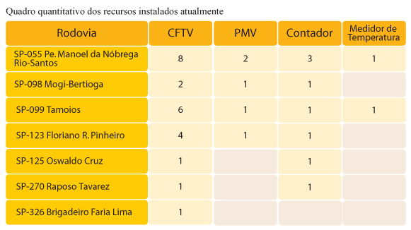

Todas as informações fornecidas por estes recursos chegam até a COI via Internet e são utilizadas tanto para a orientação dos usuários via telefone, como das UBAs para que sejam feitas intervenções pontuais sempre que necessário.

As visualização das imagens das câmeras de CTFV pode ser feita pelos usuários, acessando a página www.der.sp.gov.br e escolhendo a opção “Rodovias Online”, com atualização a cada 20 segundos, permitindo ao mesmo uma programação tranqüila de sua viagem.

5. INTENSIFICAÇÃO DAS CAMPANHAS EDUCATIVAS

A nova filosofia do DER permitiu que as Campanhas Educativas fossem intensificadas com o objetivo de reduzir o número de vítimas de acidentes nas rodovias do Estado de São Paulo, além de divulgar os serviços oferecidos pelo órgão. Essas ações são de grande importância para a sociedade, pois juntamente com a engenharia, a operação e a fiscalização levam os usuários a obterem mais segurança nas rodovias.

Os temas das campanhas são definidos a partir de levantamento e análise das principais causas de acidentes na malha rodoviária do Estado de São Paulo. Dessa forma os usuários são conscientizados quanto às condições das rodovias, manutenção do veículo, regras de trânsito, roteiros de viagens, precauções e dicas de segurança.

O material utilizado para a divulgação das campanhas são cartões postais, folhetos, cartazes, brindes e faixas. A distribuição é feita nas praças de pedágio, nos atendimentos nas rodovias e nos postos de informações do DER. Os usuários também recebem orientações de segurança em painéis eletrônicos de mensagens variáveis fixos e móveis ao longo da rodovia.

Características da Iniciativa

A. Relevância do tema e do objetivo

Com a implantação da Coordenadoria de Operações do DER, os usuários das rodovias passaram a contar com serviços de qualidade a seu favor. Com isso, o DER pôde se aproximar e conhecer melhor o perfil dos usuários que utilizam todos os dias as rodovias sob sua jurisdição.

A partir do início das atividades da CO foram abertos novos canais de atendimento aos clientes rodoviários. Esse fator foi de fundamental importância para que os serviços prestados fossem melhorados e aperfeiçoados de acordo com as necessidades dos usuários, que estão cada vez mais exigentes e cientes dos seus direitos.

B. Caráter inovador

A quebra do paradigma de que o DER tinha função de apenas construir e conservar rodovias fez com que o órgão desenvolvesse um instrumento de comunicação entre a autarquia e os usuários, até então inexistente, criando um benefício essencial para a população.

Essa mudança radical de perfil motivou o DER a entrar em um processo de evolução tecnológica e humana, com a aquisição de equipamentos modernos para proporcionar um melhor atendimento, como computadores, câmeras on-line, veículos de atendimento, medidores de temperatura, analisadores de tráfego, digitalização do sistema telefônico, painéis de mensagens variadas. A análise dos dados fornecidos por esses equipamentos permite aos operadores da COI verificar o volume de tráfego, bem como, detectar qualquer anomalia no fluxo de veículos nas rodovias.

Foram criados vários programas de capacitação de funcionários envolvidos visando prepará-los para as mais diversas situações encontradas durante os atendimentos. Periodicamente todos os funcionários passam por um processo de reciclagem com o objetivo de fixar e apresentar novos conceitos.

C. Efetividade de Resultados

O primeiro grande resultado foi a receptividade do usuário da rodovia, a um serviço gratuito, que lhe garanta chegar com segurança ao destino desejado. Isso se refletiu em uma pesquisa de satisfação realizada em campo, durante os atendimentos, onde 97% destes usuários aprovaram o trabalho realizado pelo corpo técnico das UBAs.

Essa interação junto ao usuário, fez com que os funcionários do DER tivessem uma grande elevação de sua auto-estima, ao perceber que o trabalho que realizam se transforma em benefício imediato a outros cidadãos.

Os dados dos atendimentos efetuados pelas UBAs, computados a partir de 2001 são os seguintes.
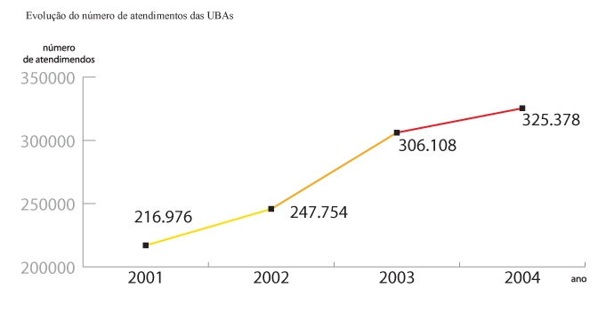

Dos 1.100.000 atendimentos efetuados entre 2001 e 2004, quase 600.000 foram devido a ocorrências em veículos com defeitos do tipo mecânico, elétrico, pneu furado, falta de combustível entre outros.

No primeiro semestre de 2005 já foram atendidos 177.948 usuários com previsão de superação da barreira dos 400.000 atendimentos.

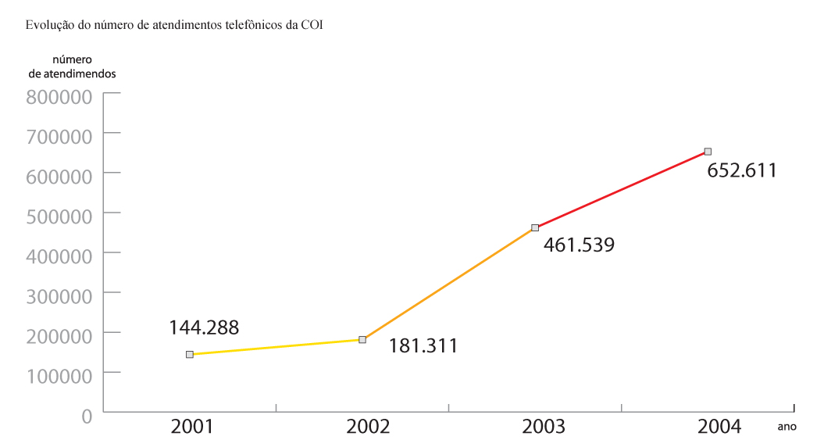

No primeiro semestre de 2005, a COI registrou 532.311 ligações atendidas. Até o final do ano estão previstas 1.200.000 ligações. Hoje são registradas 3.288 chamadas por dia, o que corresponde a 136 atendimentos por hora e dois por minuto.

Com a implantação das novas UBAs (400.000 atendimentos) e modernização já implantada na COI (1.200.000 ligações) chegaremos no ano de 2005 a uma previsão total de 1.600.000 atendimentos.

Estaremos em contato direto com cerca de 11,3% da frota veicular paulista, o que implicaria na prestação de serviços a aproximadamente 3.200.000 paulistas.

D. Possibilidade de Multiplicação

Para atingir 100% da malha estadual não concedida o DER implantará as 28 UBAs restantes, ampliando sua capacidade de atendimento ao aumento da demanda de serviços aos usuários a partir da contínua modernização de sua Central de Operações e Informações, bem como dos recursos de monitorização necessários para a execução desses serviços com a qualidade exigida.

A configuração atual já serve como referência de prestação de serviços para Departamentos de Estradas de Rodagem de outros estados, os quais vêm solicitando informações sobre os detalhes de desenvolvimento desse projeto. Já existem palestras agendadas para o DER de Minas Gerais, além de consultas do DER do Ceará.
E. Desenvolvimento de Parcerias

Grande parte das campanhas educativas elaboradas pelo DER tornaram-se viáveis por meio de parcerias com a iniciativa privada. Esse apoio tem permitido que o DER, desenvolva materiais como cartões postais, folhetos, cartazes, brindes e faixas, que são utilizados para a divulgação de nossas campanhas. Por meio de parcerias com outras empresas do setor o DER viabiliza a distribuição dos materiais desenvolvidos em praças de pedágio, travessias litorâneas e nas bases da Polícia Militar Rodoviária.

F. Relação Custo Benefício

Além da mudança de sua imagem perante a população, de fornecer aos usuários das rodovias as condições necessárias de trafegar com segurança, rapidez e economia a partir dos serviços oferecidos temos como principal benefício a redução do número de vítimas fatais em acidentes desde a sua implantação.

Lições Aprendidas

A principal lição aprendida foi aceitar as mudanças ocorridas no setor rodoviário e acompanhar essa evolução, desenvolvendo um novo conceito de atuação junto à população.

Além disso, verificou-se que para a implantação de um projeto dessa dimensão é necessário ter um planejamento e um cronograma adequado aos recursos disponíveis.

Acreditar na capacidade dos recursos humanos existentes em adequar-se às transformações oriundas desse processo possibilitou verificar o alto grau de satisfação dos servidores comprometidos em beneficiar o cidadão com o seu trabalho.

Resumo do Trabalho

Este trabalho trata do desenvolvimento, implantação e consolidação de um projeto que visa transformar o Departamento de Estradas de Rodagem do Estado de São Paulo – DER/SP, em uma empresa modelo pela qualidade dos serviços prestados aos usuários de suas rodovias, focalizado na prevenção e atendimento a acidentes, na prestação de socorro mecânico e o fornecimento dos mais variados tipos de informações inerentes ao meio rodoviário, tornando cada vez melhor a mobilidade de pessoas e bens com fluidez, segurança, conforto e economia.

